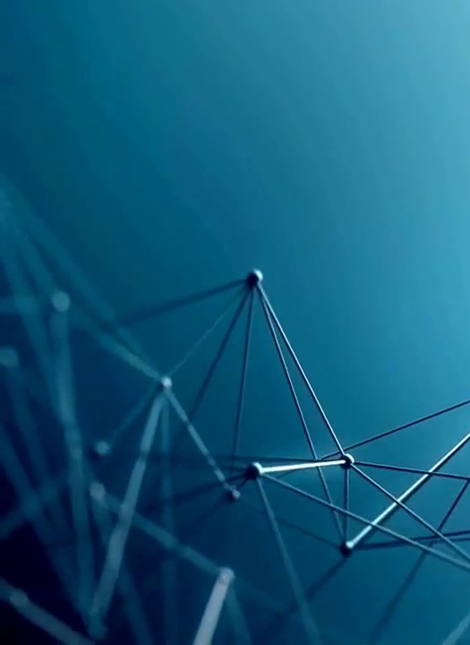
Криворізький професійний гірничо-технологічний ліцей

МЕТОДИЧНА РОЗРОБКА
бінарного уроку на тему:
«Креслення простих геометричних фігур і деталей»

Розробив:
викладач професійно-теоретичної підготовки
Мартиненко К.В.

м. Кривий Ріг
2018 рік

Вступ
Сучасні реформи в системі професійної освіти визначають головні напрями її оновлення та модернізації, спрямовані не тільки на удосконалення професійних компетенцій сучасного фахівця, а й на оновлення змісту навчання та методології навчального середовища. Сьогодні зміст навчання повинен реалізовуватись через системні знання поєднанні у якісно нову цілісність, що включає інтеграцію предметів (загальноосвітнього, загальнопрофесійного, професійно-теоретичного та професійно-практичного циклів) та забезпечує перехід до системного запровадження інформаційно-комунікативних технологій у всі види освітньої діяльності.
Вирішенню цих завдань сприяє впровадження технологій інтерактивного та інтегрованого навчання, складовою частиною яких, є форми їх організації. Одним із напрямів організації інтегрованого навчання є бінарний урок, ефективність впровадження якого підвищується за рахунок використання комп’ютерних технологій. Означене поєднання забезпечить оптимальні умови для розвитку та самореалізації учнів, сприятиме підвищенню результативності навчання.
Методична розробка бінарного уроку з теми «Креслення простих геометричних фігур і деталей» може бути використана при підготовці кваліфікованих робітників з професій: «Машиніст тепловоза», «Слюсар з ремонту рухомого складу», «Прохідник», «Електрогазозварник» та ін.

ПЛАН-КОНСПЕКТ
бінарного уроку

Тема: креслення простих геометричних фігур і деталей.
Мета:
освітня - формування системи знань, умінь і навиків проектування геометричних тіл, застосування тривимірної графіки, поглиблення практичних навичок роботи на комп’ютері;
виховна - виховувати інформаційну культуру, дисципліну та моральні якості, уважність, акуратність;
розвиваюча - розвиток пізнавальних інтересів, логічного та абстрактного мислення, просторової уяви, уваги, пам’яті, наполегливості.
Вид заняття: бінарний урок.
Тип заняття: комбінований.
Наочність: мультимедійна презентація для супроводу уроку.
ТЗН: мультимедійний проектор, екран, комп’ютер з підключенням до мережі Інтернет.
Міжпредметні зв’язки: технічне креслення, інформатика.

ХІД УРОКУ

І. Організаційний момент (2 хв):
- перевірка присутніх на уроці, готовності учнів до уроку.
- оголошення теми уроку (слайд №1).
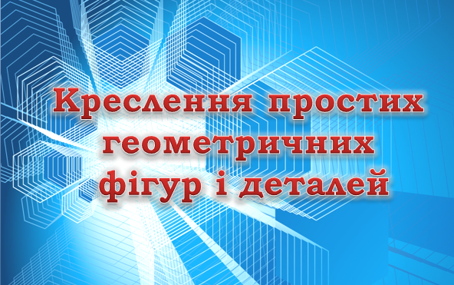
Слайд 1. Назва теми уроку

ІІ. Актуалізація опорних знань (2 хв.).
Опитування учнів викладачем технічного креслення:
1. Які правила оформлення креслень ви знаєте?
2. Чим ескіз відрізняється від креслення?
3. Що таке аксонометрична проекція?
Опитування учнів викладачем інформатики:
- Як ви вважаєте, що таке комп’ютерна графіка?
- Які види графічних зображень ви знаєте?
- Як ви вважаєте, для чого призначена тривимірна графіка?
ІІІ. Мотивація пізнавальної діяльності учнів (2хв.).
Викладач інформатики: комп’ютерні засоби відображення графічної інформації широко використовуються у всіх сферах життя суспільства. Графічні зображення створені за допомогою комп’ютерних технологій характеризуються образністю, символічністю, компактністю, відносною легкістю читання. Вивчений матеріал допоможе вам автоматизувати процес розробки креслень, для більш зручного і динамічного виконання дипломних робіт за допомогою програми Kompas-3d
Викладач технічного креслення: вільне оперування просторовими образами, є тим фундаментальним умінням, яке об'єднує різні види навчальної і професійної діяльності.
Отриманні знання з креслення простих геометричних фігур та деталей є важливою складовою для розробки складних креслень, конструкцій, схем.

ІІІ. Виклад нового матеріалу (13 хв.).
Викладач технічного креслення: форми деталей, що зустрічаються на виробництві, являють собою поєднання різних геометричних тіл або їх частин. Часто, коли виникає потреба наочно і швидко пояснити форму деталі чи виробу, користуються технічним рисунком. Технічний рисунок - це аксонометричне зображення предмета, яке виконується від руки та демонструє предмет, який існує або проектується. Приступаючи до виконання рисунка, потрібно з’ясувати, з яких елементарних геометричних тіл складається деталь (циліндр, конус, куб і т.н.). Потім слід зобразити їх ескізно, для цього зазвичай, використовують технічний рисунок або креслення від руки, але на сьогоднішній день таке зображення можна створити за допомогою редакторів тривимірного моделювання. Модель може бути як простою – з низькою деталізацією, простої форми, так і мати складну конструкцію.
Викладач інформатики: Автоматизовані системи проектування (AutoCAD, Autodesk 3ds Max, Google Sketchllp, 3DCrafter, Blender, Kompas 3d) зробили виконання технічного рисунка більш детальним, наочним і зручним. На сьогоднішньому уроці, ми будемо використовувати вже знайому Вам програму ‒ Kompas 3d, побудова моделі в якій, здійснюється послідовним виконанням операцій об’єднання, вилучення та перетину об’ємних елементів (призм, циліндрів, пірамід, конусів тощо). Варіюючи ці прості операції, можна побудувати досить складну модель. Для початку пропонуємо побудувати модель Сфери (d=30мм).
Для цього, в першу чергу, необхідно відкрити програму Компас – Графік будь-яким відомим Вам способом. Після запуску на панелі управління натискаємо кнопку Створити та обираємо пункт Новий документ Деталь (слайд 2).
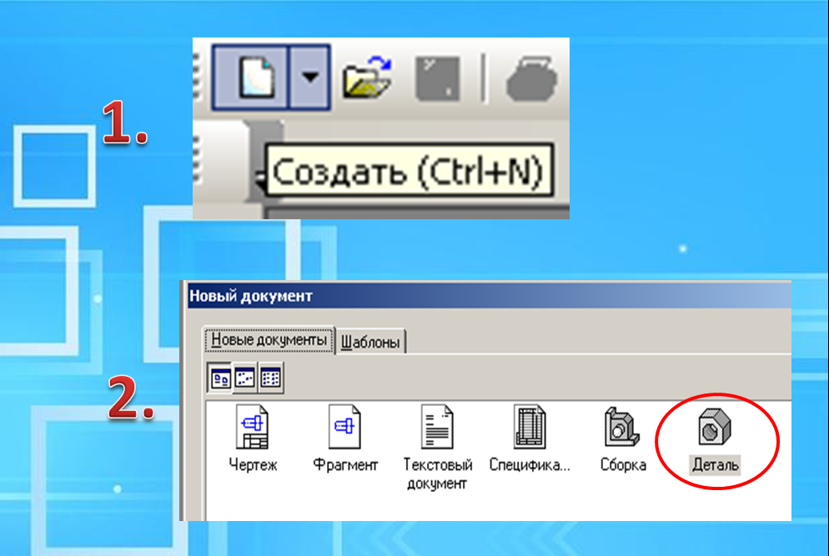
Слайд 2. Початок роботи
В результаті відкриється головне вікно системи тривимірного моделювання (слайд 3).
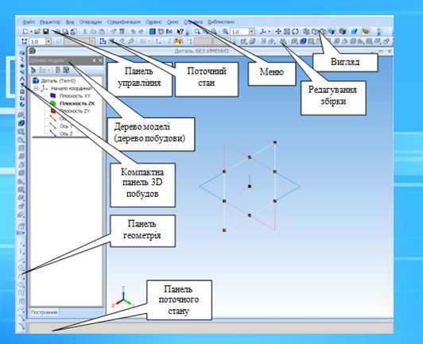
Слайд 3. Вікно системи тривимірного моделювання

При роботі з будь-якою моделлю деталі в Kompas 3d на екрані, крім вікна, у якому відображається деталь, показується вікно, що містить Дерево моделі (Дерево побудови) - це представлена в графічному вигляді послідовність елементів, що складають деталь. Вони відображаються в Дереві в порядку створення. У Дереві моделі відображаються наступні елементи: позначення початку координат, площини, осі, ескізи й операції.
Ескіз, задіяний у будь-якій операції, розміщається на гілці Дерева побудови, що відповідає даній операції. Кожен елемент автоматично виникає в Дереві побудови відразу після того, як він створений. Ви можете перейменувати будь-який елемент у Дереві побудови. Ліворуч від назви кожного елемента в Дереві відображається піктограма, що відповідає способу, яким цей елемент отриманий. Звичайно піктограми відображаються в Дереві побудови синім кольором. Якщо об'єкт виділений, то його піктограма в Дереві зелена.
Для побудови моделі Сфери (d=30мм) на дереві моделі необхідно активувати піктограму Площина ZX (вона виділиться зеленим). У Дереві моделі необхідно ввести назву деталі (двічі натиснувши мишею на піктограмі) – Сфера. (слайд 4).
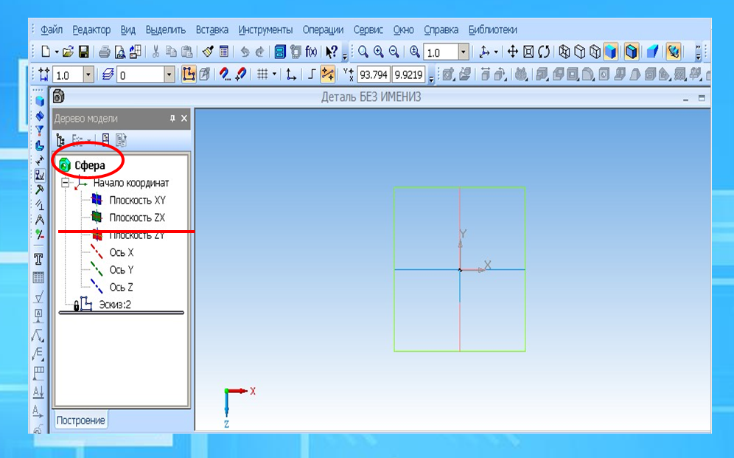
Слайд 4. Площина ZX

Потім на панелі поточного стану активуємо піктограму Ескіз. Ввімкнеться режим редагування ескізу. Замок біля піктограми Ескіз означає, що режим активований (слайд 5).
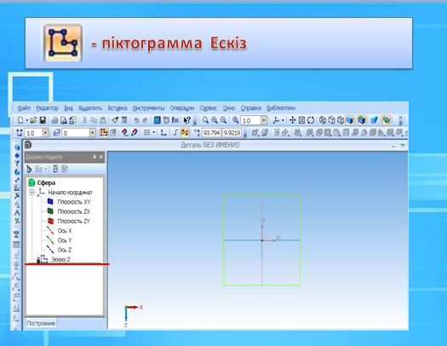
Слайд 5. Активація режиму Ескіз

Викладач технічного креслення: наступний крок – це побудова Сфери. Для цього необхідно на панелі Геометрія (зліва знизу) обрати пункт Коло, після чого активується панель поточного стану (знизу) в якій вводимо діаметр кола – 30 мм та натискаємо на Площині ZX, потім на піктограму Створити об’єкт або клавішу Ctrl+ Enter (слайд 6).
Слайд 6. Побудова Кола
Потім вмикаємо піктограму Позначення , тоді нижче на панелі Осьова лінія по двом точкам . Проводимо осьову лінію на ескізі по осі Х (проводити необхідно від початку координат), перериваємо команду (натискаючи піктограму ). Вмикаємо режим Редагування та видаляємо половину кола командою Усікти криву (слайди 7,8,9).
Слайд 7. Позначення осьової лінії на ескізі по осі Х
Слайд 8. Усічення кривої
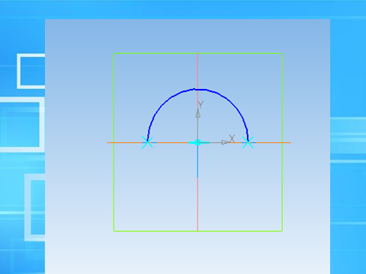
Слайд 9. Результат видалення частини кола
Викладач інформатики: після проведених операцій, можемо створити 3d модель Сфери. Для цього обираємо пункт Операції (рядок Меню) та виберіть Обертання (слайд 10). В результаті виконаних дій, буде створено фантом майбутньої сфери з напрямом обертання. На панелі поточного стану обираємо кут прямого напряму ‒ 360° та натискаємо стрілку Створити об’єкт (слайд 11).
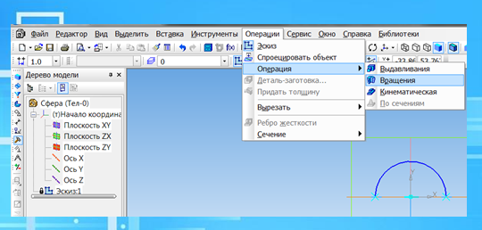
Слайд 10. Операція Обертання
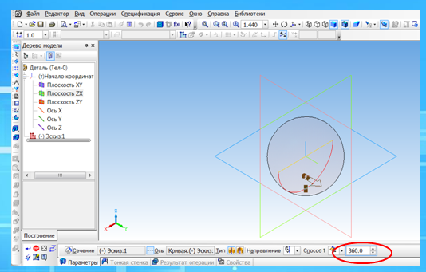
Слайд 11. Фантом сфери
В результаті виконаних дій буде створено Сферу (слайд 12). Натискаємо кнопкою миші на полі креслення, вимикаємо режим Ескіз та зберігаємо файл з назвою Сфера.
Слайд 12. 3d модель Сфери

VI. Закріплення нового матеріалу (20 хв.).
Викладач технічного креслення: тепер пропонуємо Вам виконати самостійно роботу з побудови 3d моделі деталі Тор. Діаметр кола, що обертається 30 мм, радіус обертання заданого кола – 40 мм.
Відстань кола діаметром 30 мм від осі обертання задати за допомогою відрізка (панель Геометрія, відрізок довжиною 40 мм, кут 90°, початок відрізка сумістити з початком координат на ескізі). Збережіть файл під назвою Тор_Прізвище виконавця. Побудована модель повинна мати вигляд відображений на слайді 13.
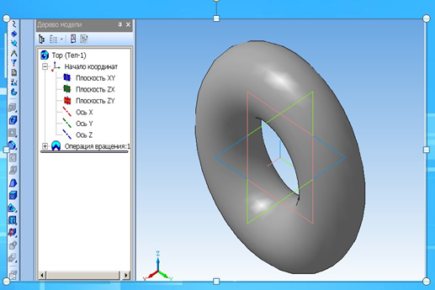
Слайд 13. 3d модель деталі Тор
VIІ. Підсумок уроку (4 хв.). Викладач технічного креслення, викладач інформатики: оголошення ключових моментів уроку, виставлення оцінок з обґрунтуванням.
VІII. Домашнє завдання (2 хв.).
Видача карток з домашнім завданням
Побудувати 3d модель Валу згідно креслення.



